系 列 推 荐
《恐龙爸爸》4册系列
DINO DAD series
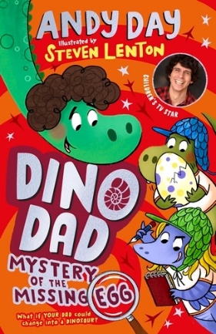
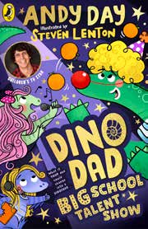
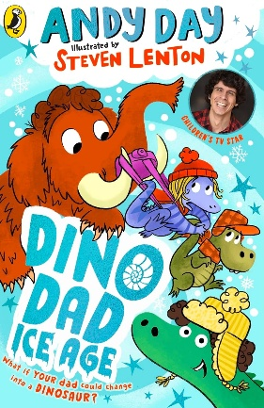
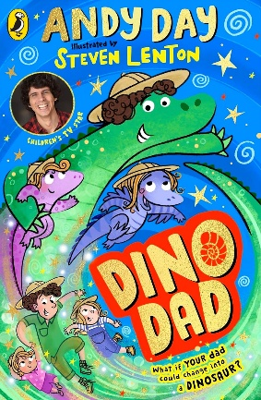

系列介绍：

《恐龙爸爸》是由英国儿童电视巨星安迪·戴与获奖插画家史蒂文·伦顿联袂打造的爆笑恐龙冒险桥梁书系列。主角露比与爸爸萨姆博士身负神秘使命——触碰魔法菊石化石即可变身恐龙，穿越至类人恐龙栖居的“恐龙都市”，化身“史前盟友守护者”（POOPA）展开奇幻救援！

每册以无厘头剧情串联真实恐龙知识，搭配史蒂文天马行空的全彩插图，让孩子在自主阅读中收获笑声与科普。系列首作《恐龙爸爸》上市六个月狂销超7500册，创英国童书新秀纪录；续作《冰河世纪》《校园才艺秀》延续刺激任务：拯救猛犸象、破解冰冻危机、迎战校园才艺赛……父子羁绊与恐龙变身设定引爆5-8岁读者热情，被盛赞“幽默与知识完美融合的桥梁书典范”。安迪凭借电视节目《恐龙冒险》的专家背景，将硬核古生物知识化为童趣彩蛋，助力小读者无缝衔接章节阅读，开启想象力与科学启蒙的冒险之旅！

系列卖点：

- 安迪·戴是英国学龄前电视节目最具辨识度的明星之一，其主持的《恐龙冒险》（Dinosaur Adventures）系列长期位居CBBC电视台收视前列
- 企鹅童书（Puffin）已签约该系列四部作品，首部上市六个月即在英国售出超7500册，创下新锐作家系列佳绩，位列2024年青少年小说新作销量亚军
- 安迪是真正的恐龙专家，在充满无厘头幽默且完美契合儿童语境的叙事中，巧妙融入大量真实恐龙知识
- 史蒂文·伦顿的精妙插画将恐龙老爸的奇想世界生动呈现

读者热评：
“我儿子既是恐龙迷又是安迪粉丝，这本书让他疯狂着迷！”
“安迪的幽默感完美融入章节书，帮助孩子顺利过渡自主阅读！”
“插画超赞，故事有趣还有知识彩蛋——5-8岁孩子最爱！”
“恐龙变身+父子羁绊，每一页都充满惊喜与温情！

作者简介：


安迪·戴（Andy Day）是英国学前电视领域最家喻户晓的明星之一。他主持了多个广受欢迎的儿童节目，尤其以其涵盖恐龙、野生动物、水生生物及环球探险主题的《安迪的冒险》（Andy's Adventures）系列而闻名。目前，他正满怀热情地投入全新冒险系列的拍摄，即将呈现精彩纷呈的恐龙主题内容！与此同时，他还主演了《安迪与乐队》（Andy and the Band），该节目以他现实中的流行乐队"安迪与怪袜子"（Andy and the Odd Socks）为核心，该乐队已举办数百场现场演出并发行了三张专辑。安迪曾凭借在莎士比亚环球剧院作品《皆大欢喜》中的出色表现荣获英国电影和电视艺术学院奖（BAFTA）。此外，他也是畅销儿童小说《恐龙爸爸》（Dino Dad）系列的作者，该系列由史蒂文·伦顿（Steven Lenton）绘制插图；而他的首部图画书《恐龙小子迪伦拯救圣诞节》（Dylan the Dino Boy Saves Christmas）则由亚历克斯·帕特里克（Alex Patrick）担纲插画，将于2025年10月出版。社交媒体账号：Instagram: @andyday81 | X: @AndyDayTV


史蒂文·伦顿（Steven Lenton）是屡获殊荣的插画家，曾为大卫·巴迪尔的《虚拟圣诞节》（Virtually Christmas）、彼得·本特利改编的《101忠狗》（The Hundred And One Dalmatians）以及畅销绘本系列《如何成长》绘制插图，以其天马行空的想象力为“恐龙爸爸”系列注入活力。
中文书名：《恐龙爸爸》（第一册）
英文书名：Dino Dad
作 者：Andy Day& Steven Lenton
出 版 社：Puffin
代理公司：PRH UK/ANA
页 数：144页
出版时间：2024年5月
代理地区：中国大陆、台湾
审读资料：电子稿
类 型：桥梁书

内容简介：

如果你的爸爸能变身恐龙？**

嗨，我是露比！我有个惊天秘密——人人都以为我老爸是博物馆的恐龙专家，没错！但他还有个身份……POOPA！我也是！

POOPA是什么？嘿嘿，就是“史前盟友守护者”（Protector Of Our Prehistoric Allies）！当我们触碰魔法菊石化石，就会穿越到住着类人恐龙的奇幻岛屿，自己也变成恐龙！冒险超精彩——等你加入！

真实恐龙知识+无厘头剧情+易读章节——献给所有小恐龙迷的完美读物！
**续作《恐龙爸爸：冰河世纪》（Dino Dad: Ice Age）已上市，第三册《恐龙爸爸：校园才艺秀》（Dino Dad: Big School Talent Show）2025年2月重磅来袭！

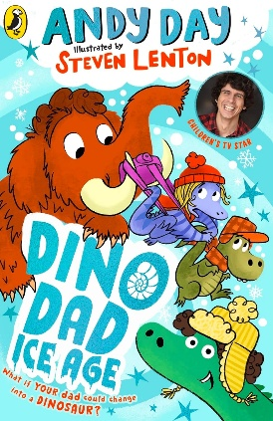
中文书名：《恐龙爸爸：冰河世纪》（第二册）
英文书名：Dino Dad: Ice Age
作 者：Andy Day& Steven Lenton
出 版 社：Puffin
代理公司：PRH UK/ANA
页 数：176页
出版时间：2024年10月
代理地区：中国大陆、台湾
审读资料：电子稿
类 型：桥梁书

内容简介：

嘿！我是露比·萨姆（Ruby Thumb）！你该记得我和老爸吧？我们可是大名鼎鼎的POOPA！啥？你没听过？连POOPA是啥都不知道？！哼，就是“恐龙盟友守护者”（Protector Of Our Dinosaur Allies）——这还用说嘛！

我和老爸在恐龙都市（Dinotropolis）经历了超多酷炫冒险！那是一座住着类人恐龙的奇幻岛屿。只要触碰魔法菊石化石，我们就能变身恐龙穿越过去！

这次我要讲讲我们的冰封大冒险：解救迷途的猛犸象宝宝，帮它重回妈妈怀抱，还要解除恐龙都市的冰冻危机！简直“吼”级刺激——快来听我细细道来！

趣味知识点与爆笑剧情交织，全彩插图生动呈现——小恐龙迷必藏之作！

中文书名：《恐龙爸爸：校园才艺大赛》（第三册）
英文书名：DINO DAD: BIG SCHOOL TALENT SHOW
作 者：Andy Day& Steven Lenton
出 版 社：Puffin
代理公司：PRH UK/ANA
页 数：160页
出版时间：2025年2月
代理地区：中国大陆、台湾
审读资料：电子稿
类 型：桥梁书

内容简介：

儿童电视巨星安迪·戴与插画大师史蒂文·伦顿联袂打造的第三部奇幻恐龙冒险力作！

嗨！我是露比·萨姆（Ruby Thumb）。我和老爸在恐龙都会（Dinotropolis）——这个住着类人化恐龙的奇幻岛屿——经历了无数奇妙冒险。借助魔法菊石化石，我们每次穿越都会变身恐龙！

这次我要讲述在"盘古超大陆顶尖史前学校"（简称PLOPS，哈哈！）度过的一周，以及参加"恐龙才艺盛典"的疯狂经历。虽然全程充满吼叫级精彩（roarsome），但也遭遇了意想不到的恐龙式惊喜……

中文书名：《恐龙爸爸：神秘失踪的蛋》（第四册）
英文书名：DINO DAD: MYSTERY OF THE MISSING EGG
作 者：Andy Day& Steven Lenton
出 版 社：Puffin
代理公司：PRH UK/ANA
页 数：176页
出版时间：2025年6月
代理地区：中国大陆、台湾
审读资料：电子稿
类 型：桥梁书

内容简介：

嗨！我是露比·萨姆（Ruby Thumb），迫不及待想和大家分享我的最新冒险。真是太棒了——我当上了真正的恐龙侦探！我和爸爸需要解开一枚化石恐龙蛋失踪的谜团……在此过程中，我们发现了令人惊叹的秘密！

内页插图：

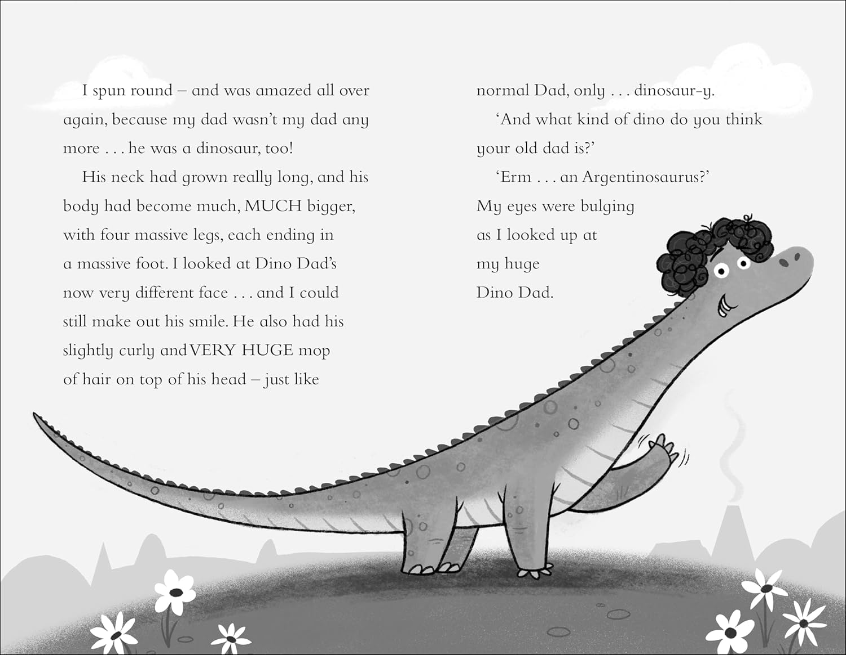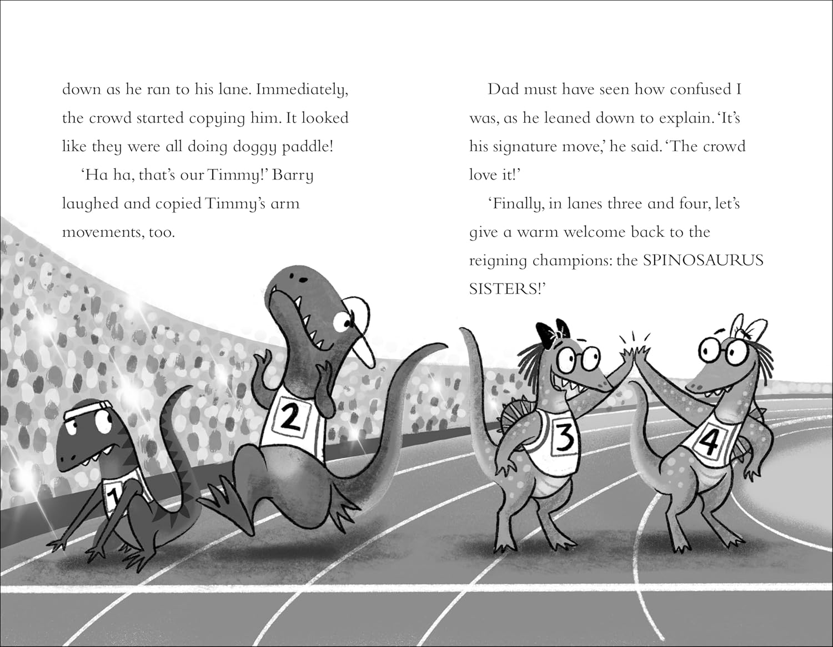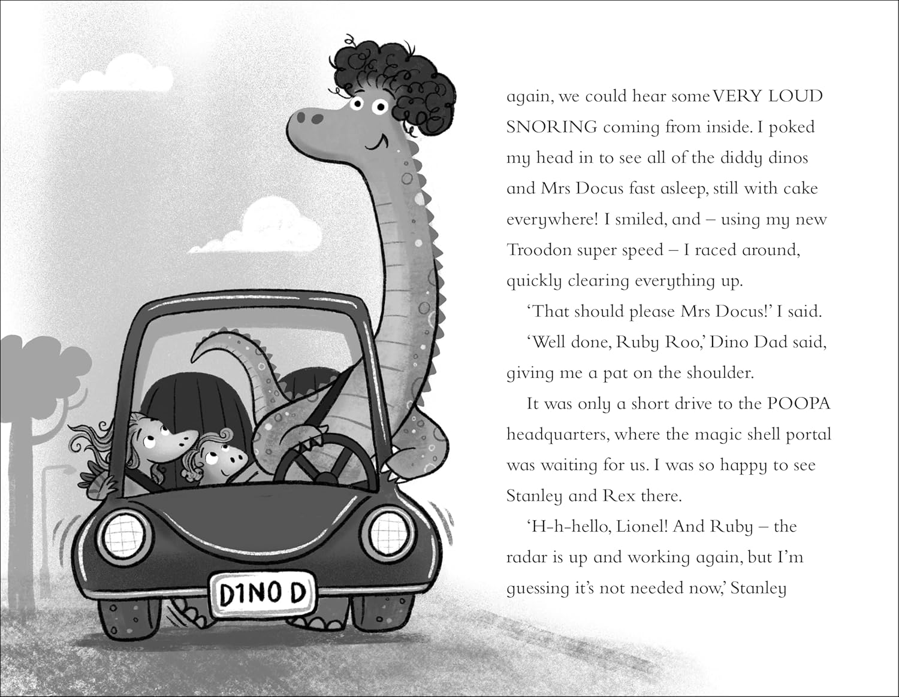

感谢您的阅读！
请将反馈信息发至：版权负责人
Email：Rights@nurnberg.com.cn
安德鲁·纳伯格联合国际有限公司北京代表处
北京市海淀区中关村大街甲59号中国人民大学文化大厦1705室, 邮编：100872
电话：010-82504106, 传真：010-82504200
公司网址：http://www.nurnberg.com.cn
书目下载：http://www.nurnberg.com.cn/booklist_zh/list.aspx
书讯浏览：http://www.nurnberg.com.cn/book/book.aspx
视频推荐：http://www.nurnberg.com.cn/video/video.aspx
豆瓣小站：http://site.douban.com/110577/
新浪微博：安德鲁纳伯格公司的微博_微博 (weibo.com)
微信订阅号：ANABJ2002


